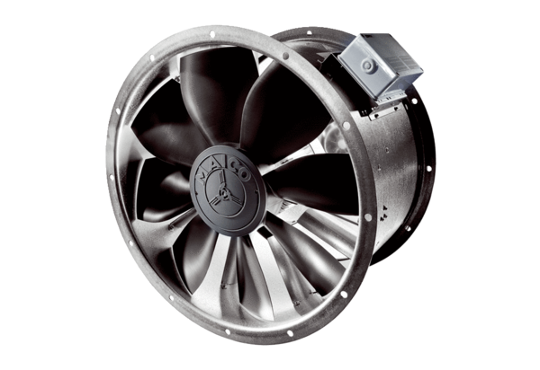Aksijalni cijevni ventilator DZL 50/6 BJedinica za pakiranje: 1 komAsortiman: C
Broj artikla: 0086.0087Proizvođač: MAICO

